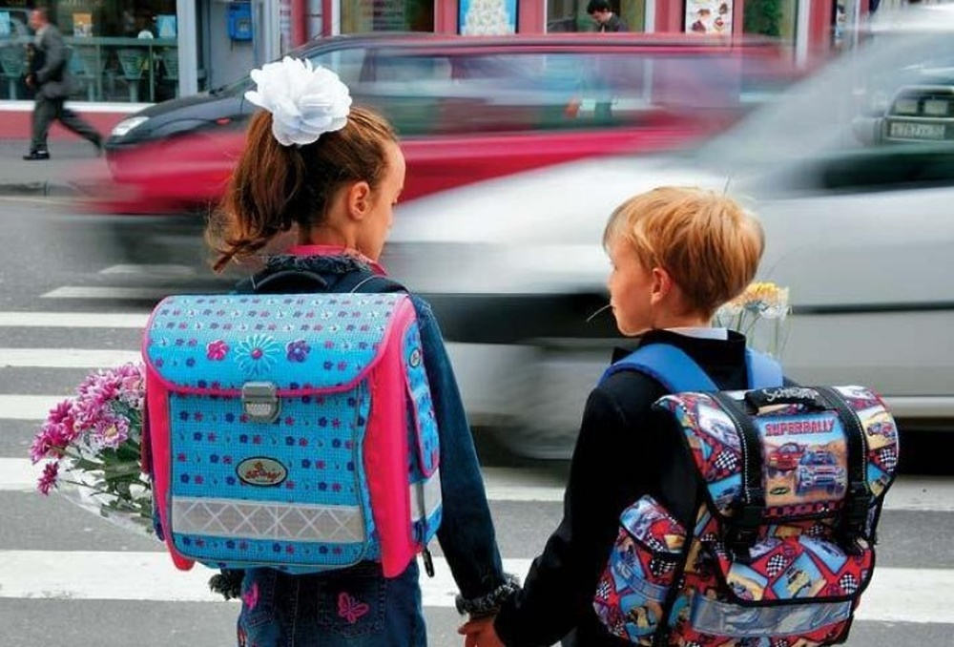
РОДИТЕЛЯМ ПЕРВОКЛАССНИКА: КАК ПРИВИТЬ РЕБЕНКУ НАВЫКИ БЕЗОПАСНОГО ПОВЕДЕНИЯ НА УЛИЦЕ
ОБЩИЕ РЕКОМЕНДАЦИИ
Выходить из дома следует заблаговременно – так, чтобы остался резерв времени. Ребенок должен привыкнуть ходить по дороге не спеша.
Увидев автобус на остановке на противоположной стороне улицы, не спешите, не бегите к нему через дорогу. Объясните ребенку, что это опасно. Можно попасть под колеса движущегося автомобиля.
Покажите ребенку, где переход. Следите за тем, как ребенок переходит проезжую часть: не наискосок, а строго перпендикулярно. Ребенок должен осознать, что это делается для лучшего наблюдения за дорогой.
Выходя на проезжую часть дороги, прекращайте посторонние разговоры с ребенком. Он должен привыкнуть, что при переходе дороги надо сосредоточить внимание на наблюдении за дорожной ситуацией.
Там, где есть светофор, переходите улицу строго по зеленому сигналу.
Переходите улицу строго по пешеходным переходам, а у перекрестков – по линии тротуара.
ВЫХОД ИЗ ПОДЪЕЗДА ДОМА
Если у подъезда дома возможно движение транспорта, сразу обратите на это внимание ребенка и посмотрите вместе – нет ли машин. Если у подъезда стоит машина или растет дерево, закрывающее обзор, приостановитесь и «выгляните»: нет ли за препятствием скрытой опасности.
ДВИЖЕНИЕ ПО ТРОТУАРУ
Периодически обращайте внимание ребенка на появляющиеся вдали и проезжающие мимо автомобили, особенно на те из них, которые едут с большой скоростью. Научите ребенка замечать транспорт издали, провожать его глазами и оценивать скорость.
Остановитесь у стоящего транспорта и обратите внимание ребенка на то, как он закрывает обзор улицы. Можно подумать, что опасности нет, и выйти на проезжую часть дороги, а в это время из-за стоящего автомобиля выедет другая машина.
Такое наблюдение во время прогулки полезно проделывать с различными предметами, закрывающими обзор улицы, - кустами, деревьями, заборами.
В результате такого наблюдения у детей вырабатывается важнейший для безопасности на улице рефлекс предвидения скрытой опасности.
ПОСАДКА В АВТОБУС, ПОЕЗДКА И ВЫХОД ИЗ НЕГО
Подходите к двери только при полной остановке автобуса. Приучите ребенка держаться в автобусе за поручни и уступать место пожилым людям.
К выходу надо готовиться заранее. Объясните ребенку, как водитель с помощью зеркала видит пассажиров на остановке и в салоне автобуса. Научите, что иногда, когда народу очень много, водитель может не заметить пассажира и пешехода.
Выходите из автобуса, взяв ребенка за руки или впереди него. Если ребенок будет выходить первым, он может выбежать на проезжую часть дороги. Или он может упасть, потому что ступеньки в автобусе довольно высокие.
Особенно полезно показывать с тротуара ребенку моменты выезда попутного и встречного транспорта. При этом у ребенка развивается рефлекс предвидения скрытой опасности.
Выйдя из автобуса, на другую сторону улицы переходите по пешеходному переходу.
ПЕРЕХОД ЧЕРЕЗ ПРОЕЗЖУЮ ЧАСТЬ
Во время движения по дороге в школу и обратно приучайте ребенка останавливаться, приближаясь к проезжей части дороги. Остановка позволит ему переключиться и оценить ситуацию. Это главное правило пешехода.
На перекрестке научите детей замечать транспорт, готовящийся к повороту направо (прежде всего) и налево. Как правило, транспорт, поворачивающий направо, занимает крайнее правое положение и включает правый указатель поворота, а поворачивающий налево – крайнее левое положение и включает левый указатель поворота.
Наблюдая за проезжающим через переход крупным транспортом, обращайте внимание ребенка на то, что, пока этот автомобиль не отъехал далеко, он может скрывать другой, который едет за ним. Поэтому лучше подождать, когда крупный автомобиль отъедет подальше.
ЗАПОМИНАНИЕ ДОРОГИ В ШКОЛУ
Во время движения по улице показывайте ребенку дорожные знаки, объясняйте их название и значение. Покажите все виды пешеходных переходов. Обратите внимание ребенка на сигналы светофора, посмотрите вместе, через какое время идет смена одного сигнала (например, красного) на другой.
Нарисуйте вместе с ребенком маршрут движения в школу. Покажите на нем самые опасные участки. Прорисуйте самый безопасный путь по этому маршруту. Затем несколько раз пройдите по нарисованному маршруту – как по схеме, так и по улице.
Многократное наблюдение ситуаций и тренировка движения помогут привить детям необходимые навыки безопасного поведения на улице.

